PLAN DE MIGRACIÓN DE SERVIREPUESTOS REMOLINA

JEFFERSON BAHAMON CUEVAS

ANDREA PARRA

EDUARD SERRANO

JHON ALEXANADER IBARRA

UNIVERSIDAD FRANSISCO DE PAULA SANTANDER

DEPARTAMENTO DE INGENIERIAS

INGENIERIA DE SISTEMAS

SAN JOSE DE CUCUTA

2017

PLAN DE MIGRACION DE SERVIREPUESTOS REMOLINA

JEFFERSON BAHAMON CUEVAS 1150560

ANDREA PARRA 1151329

EDUARD SERRANO

JHON ALEXANDER IBARRA 1150562

PRESENTADO A

ING. CARMEN JANETH PARADA

UNIVERSIDAD FRANSISCO DE PAULA SANTANDER

DEPARTAMENTO DE INEGNIERIAS

INGENIERIA DE SISTEMAS

SAN JOSE DE CUCUTA

2017

TABLA DE CONTENIDO

LISTADO DE FIGURAS

1. INTRODUCCIÓN

Las bases de datos permiten mantener almacenada la información relevante para la gestión de procesos dentro de una organización. Uno de los tipos de bases de datos más utilizados por las empresas actualmente son las bases de datos relacionales, las cuales permiten mantener un esquema definido para la gestión de datos, garantizando una correcta interdependencia entre ellos y evitando la duplicación. Muchas veces estos datos se encuentran soportados bajo un diagrama conocido como el modelo de datos, que se encarga de crear el esquema sobre el cual se podrán establecer las entidades y la forma en que se van a almacenar los registros junto con sus relaciones. Debido a que estos modelos dependen del nivel de abstracción que tenga el diseñador con respecto a la lógica del negocio, en muchas ocasiones, no se puede garantizar que exista coherencia, confiabilidad e integridad de los datos del sistema y puede traer conflictos en cuanto a escalabilidad y seguridad de los mismos. Las empresas a medida que evolucionan, se ven en la obligación de realizar modificaciones a sus reglas de negocio llevando al sistema a adaptarse ante estos cambios. Teniendo en cuenta el nivel de escalabilidad y abstracción del modelo, se tendrá que llevar a cabo lo que se conoce como un plan de migración. Este plan de migración básicamente consiste en desarrollar los ETLs, es decir, los procesos de extracción, transformación y carga de datos de un sistema a otro. Durante este proceso, se establece el análisis del sistema, transformación y conversión de datos, estrategias de ETLs, presupuestos, entre otros factores claves para garantizar que se lleve a cabo correctamente la migración de datos del sistema de información.

Partiendo de lo anterior se realizará el plan de migración tanto a nivel de software como de la estructura de datos que la soporta, es decir, la base de datos.

1. OBJETIVOS

Diseñar un plan de migración que permita optimizar los procesos que se llevan a cabo en la empresa servirepuestos remolina y permita el entorno de accesibilidad y ejecución del aplicativo de escritorio a web.

1. OBJETIVOS ESPECÍFICOS

* Diseñar una alternativa de solución para la reestructuración de los datos almacenados en la base de datos de servirepuestos remolina
* Mantener la integridad y calidad de los datos existentes de los usuarios frente a la reestructuración de la base de datos.
* Aumentar la confiabilidad y seguridad de los datos que se procesan con el fin de evitar problemas de inconsistencias de estos en el futuro.
* Facilitar el acceso a los datos desde cualquier ubicación del país.
* Disminuir la dificultad y los tiempos de respuesta al momento de realizar consultas a la base de datos.

4. SUPUESTOS

* Los formatos de fecha se encuentran en formato largo dificultando la lectura
* Existen datos duplicados en registros en la tabla ventas que se encuentran sin normalizar
* No tienen automatizado la manera de llevar simultáneamente a la operación diaria de los sistemas, registros de auditoría.
* El sistemas se encuentran desarrollado como aplicaciones escritorio.
* Las tablas de las bases de datos no se encuentran normalizadas.
* Se encontraron campos que deben referenciar a otra tabla
* Se encontraron campos que referencias a campos no llave primaria

5. DESCRIPCIÓN DEL NEGOCIO

La empresa servirepuestos remolina es una empresa que laborando desde hace más de 20 años, ubicada en el sector del salado, presta servicios de mantenimiento y reparación de autobuses, venta de repuestos, servicio de torno y soldaduras.

La empresa está organizada bajo una estructura muy lineal, en cabeza de la gerencia que se encuentra en el primer nivel, bajando un nivel más se encuentra la secretaría, el departamento de mantenimiento y servicios generales.

Actualmente la empresa cuenta con un sistema de información que gestiona los procesos referente a la venta, compra de repuestos, gestión de clientes, gestión de manos de obra de los empleados, facturación y generación de reportes.

6. JUSTIFICACIÓN

Es muy frecuente que el proceso de evolución de cualquier organización se vea la necesidad de realizar cambios; ya sea en su estructura organizacional, personal, gestión de procesos o con la gestión de almacenamiento de datos dentro de dicha organización. Estos cambios traen consigo una serie de variables y aspectos a tener en cuenta, lo que lleva a desarrollar sistemáticamente un plan de acción para aplicar exitosamente los cambios dentro de la organización.

En el caso de la realización de un cambio con respecto a la persistencia de datos que maneja una organización, existe el plan de migración de datos, el cual va a dar un soporte al proceso de cambios sobre la base de datos de la entidad. Establece un análisis y diseño previo sobre la solución propuesta para poder tener presentes variables como el tiempo, el cómo y el costo que estos cambios requieren.

Con lo anterior se puede concluir que la migración de datos y de software en la empresa Serviremolina es muy necesaria partiendo del hecho de que el sistema actual viene presentando fallas desde hace un tiempo. Algunas de estas fallas son la lentitud e inconsistencias en el momento de recuperar los datos; datos truncados, vacíos, duplicados, que no corresponde al campo al que está asociado, deficiencia de ahorro en espacio, entre otros problemas, a esto también le podemos agregar el grave problema de seguridad que supone manejar una base de datos por medio de contraseñas débiles o por defecto en los sistemas de acceso, los cuales pueden ser leídos, modificados y obtenidos sin ningún problema por cualquier persona.

7. DEFINICIÓN DEL EQUIPO

Gerente de Proyecto

Líder del proyecto

Analista funcional

Analista QA

Líder de pruebas

Desarrollador de ETL

Desarrollador QA

Analista de pruebas

7.1 DEFINICIÓN DE ROLES

**Gerente del Proyecto:** es quien gestiona los recursos necesarios para el proyecto, en función del alcance, plazo y presupuesto del mismo.

**Líder de Proyecto:** Se encarga de definir la planificación, estimación y la asignación de tareas a los recursos. Realiza el seguimiento de las tareas asignadas y su re-planificación. También tiene a su cargo la identificación de riesgos y la confección de los informes de avance de las tareas.

**Analista Funcional:** se ocupa de analizar y definir las soluciones para la migración de datos.

**Desarrollador de ETL (Extracción, transformación y carga de datos):** es el responsable del diseño, desarrollo y despliegue de los componentes de los ETLs.

**Analista DQ (Calidad de Datos):** encargado de la calidad de los datos, especialmente de su limpieza, integridad y enriquecimiento.

**Desarrollador DQ (Calidad de Datos):** es responsable del diseño, desarrollo y documentación de los procesos de limpieza, estandarización y enriquecimiento de los datos.

**Líder de Pruebas:** se ocupa de definir el plan de pruebas, estimando y la planificación de las mismas.

**Analista de Pruebas:** es el encargado de definir los casos de prueba y ejecutar las pruebas necesarias para asegurar que funcionen los procesos.

8. PLAN DE MIGRACIÓN

8.1 Sistema Serviremolina

Modelo de datos que soporta el sistema

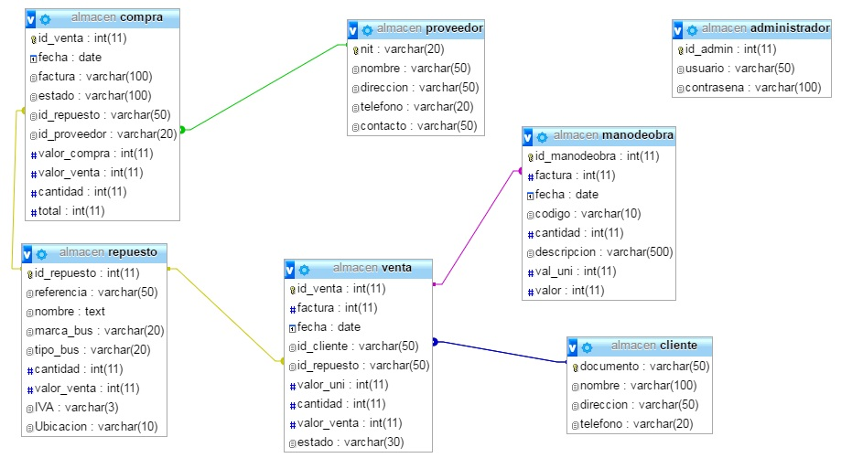

Para la identificación y perfilado de datos sobre los cuales se va a llevar a cabo la migración a una nueva estructura del sistema, se tuvieron en cuenta los requerimientos por parte de la empresa serviremolina y se realizó un análisis por cada entidad dentro del modelo de datos mostrado anteriormente.

Compra:

* Los formatos de fecha se encuentran en formato largo dificultando la lectura.
* El estado tiene un formato extenso y esto hace que se pierda.

Proveedor:

* No tienen automatizado la manera de llevar simultáneamente a la operación diaria de los sistemas, registros de auditoría.

Repuesto:

* Los campos tipo de bus y marca deberían estar en otras tablas.
* El tipo de dato de nombre es extenso y debe ser más corto.

Venta:

* Se puede agregar más datos a la venta, como lo es el IVA.

Mano de obra:

* Las tablas de las bases de datos no se encuentran normalizadas.